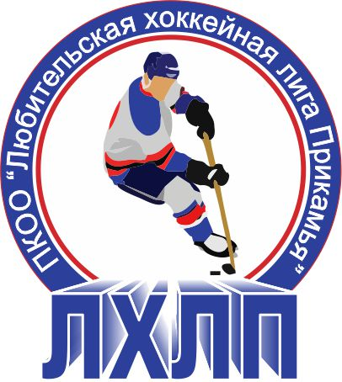Пермская краевая общественная организация "Любительская хоккейная лига Прикамья"
Кубок им В.П. Сухарева

Заявка на матч

Полное название | Хоккейный клуб «Урал» г. Пермь
Название | ХК «Урал»
Тренер | Галкин Вадим Николаевич
Сезон | 2015/2016
Администратор

№ п/п | Ф.И.О. | Амплуа  Вр, Зщ, Нп | №  игрока  в заявке | Отм.  К, А | Отметка игрока  на игру  (с номером)
1 | Афанасьев Дмитрий | вр
2 | Брызгалов Станислав | вр
3 | Белоногов Павел | нп
4 | Булдырев Юрий | зщ
5 | Варжинский Максим | нп
6 | Галкин Вадим Николаевич | зщ |  | К
7 | Гергерт Михаил | нп |  | А
8 | Горбунов Алексей | нп
9 | Ипатов Михаил | нп
10 | Кетов Дмитрий | нп
11 | Коробейников Михаил | зщ
12 | Крыков Дмитрий | зщ
13 | Минаев Владислав | зщ
14 | Моисеев Илья | нп
15 | Москалев Даниил Дмитриевич | нп
16 | Неверов Денис | нп
17 | Полежаев Максим Александрович | нп
18 | Сазонов Сергей | зщ
19 | Сергеев Сергей | нп
20 | Согрин Олег Юрьевич | зщ | 19
21 | Хорев Антон Евгеньевич | нп | 22
22 | Черноусов Павел Владимирович | зщ | 15
23 | Шестаков Антон | нп
24
25

Подпись руководителя команды: ___________ / ______________ /
расшифровка
Дата заполнения: ___________

